OBSERVACIONES: se adjunta efeméride de julio junto con la de agosto
EFEMÉRIDES DEL MES DE JULIO


9 DE JULIO DÍA DE LA INDEPENDENCIA
Averigua en libros o internet:
- ¿Qué se celebra el 9 de Julio en nuestro país?
- ¿En qué año se firmó la Independencia?
- ¿Qué sucedió en la Asamblea de 1813?
- ¿Quiénes se reunieron en San Miguel de Tucumán?
- ¿Para qué se declaró de la Independencia?
- ¿Qué significa para vos la Independencia?
- Elaborá una infografía con imágenes e información sobre lo investigado del 9
de julio.

EFEMÉRIDES DE AGOSTO
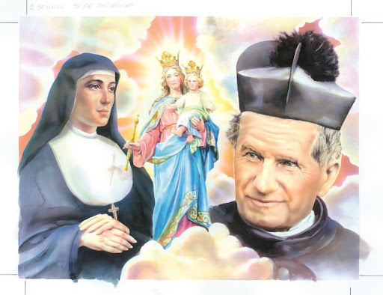

5 DE AGOSTO
“DÍA DEL INSTITUTO HIJAS DE MARÍA AUXILIADORA”
Investigá y escribí
- ¿Por qué se recuerda este día? Investiga sobre la historia y misión de las Hijas de María.
- Escribe una oración dando gracias a Madre Mazzarello por los compañeros y compañeras de sexto grado Promo 2024.
- Recordando los valores del instituto escribe acciones para hacer y comprometerte en el aula.
16 DE AGOSTO
“DÍA DEL NACIMIENTO DE DON BOSCO”
1- Escribí una biografía de Don Bosco con su vida, misión y obra
2- Ilustrá el tema

17 DE AGOSTO
“CONMEMORACIÓN DEL FALLECIMIENTO DEL GENERAL DON JOSÉ DE SAN MARTÍN”
INVESTIGA
- Realizá una línea histórica de la vida de San Martín mencionando los hechos importantes de su vida
- ¿Por qué escribió las Máximas a su hija Merceditas? Escribe tres consejos que te dan tus padres a diario
- ¿Cómo te sentiste durante el acto interpretando y sintiéndote parte de la vida de San Martín?
- Ilustrá el tema

